POSE DE LIEN SUR UN TABLIER

(Sur l’envers du tablier)

Exécuter un ourlet à l’autre extrémité du lien

Pose du lien (vue de profil)

Tablier

L’art et la manière de poser un bouton

Matériel et contraintes de pose :
- Un bouton si possible de couleur et de format similaires aux autres.
- Du fil de la même couleur que celui d’origine.
- Une aiguille.
- Un dé à coudre pour éviter de se piquer.
- Une paire de ciseaux.

Technique :
- Prendre 50 cm de fil environ.
- Enfiler et doubler le fil.
- Faire un nœud.
- Commencer sur l’endroit (le nœud est ainsi masqué par le bouton). Fig.1
- Prendre le boutons sur cinq tours environ en veillant à repiquer toujours aux mêmes endroits (propreté de l’ouvrage). Fig.2
- Au dernier passage, faire deux tours afin de donner de la « mobilité » au bouton. Fig.3
- Se servir de l’amas de fils produit sur l’envers pour nouer définitivement.
Fig.1
Fig.2
Fig.3

Une allumette peut être placée entre l’article et le bouton pour donner de la « mobilité » au bouton

Pose d’une attache et marquage sur un torchon destiné à un pliage 4x2

Attache
( pliée en 2 )
Ourlet

1

E A T
EAT
5
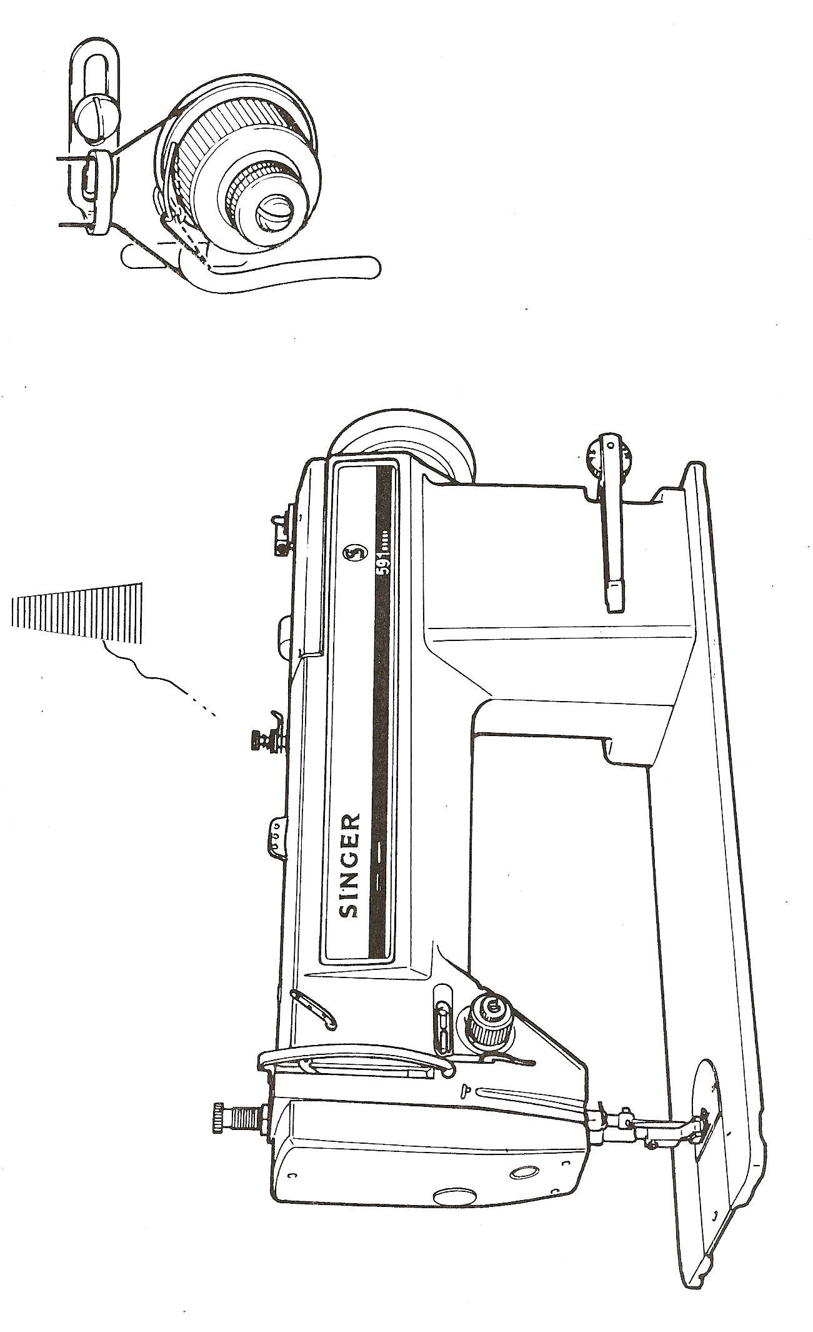
Tracez le circuit du fil sur la piqueuse plate


